|  |  |
| --- | --- |
| ―よりよいコミュニケーションを求めてー | **No.１　　　令和７年４月１４日（月）**  **富岡市立富岡小学校　　言語指導教室**  **富岡市富岡１３５９番地**  **TEL　０２７４－６２－４１２４（直通**） |

**ごあいさつ　～ 確かで豊かなコミュニケーションを ～**

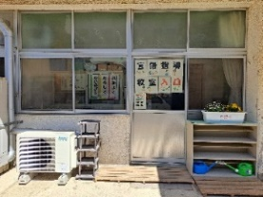校長　　関　　悟

富岡小学校言語指導教室「ことばの教室」は、富岡小学校はもとより、市内の西小学校、黒岩小学校、高瀬小学校、小野小学校に在籍する「ことばや聞こえ」に困り感を　　もっている子どもたちが、確かで豊かなコミュニケーションを行えるようにし、のびのびと学習や生活を行えるようにするために通う教室です。（市内のそのほかの小学校の子どもたちは、さくら小学校の言語指導教室に通っています。）令和７年度スタート時点で、65名の子どもたちが本校の「ことばの教室」に通級しています。

それぞれの子の困り感の解消に向けて、言語指導担当の専門の教員が、やさしく丁寧に指導していますので、安心して来室してください。担当の教員が子どもに寄り添い、きめ細やかな指導を行うことで、子どもたちが「ことば」を上手に使って分かりやすく表現し、楽しくコミュニケーションを行うことができるように努めていますが、効果的な指導を行うためには、保護者の皆様の教室運営へのご理解とご協力が欠かせません。

一年間、どうぞよろしくお願いいたします。

[](https://www.google.com/url?sa=i&rct=j&q=&esrc=s&source=images&cd=&cad=rja&uact=8&ved=2ahUKEwi1leLnu7jhAhUGTLwKHZbRDOIQjRx6BAgBEAU&url=https://season-freeillust.com/spring/spring-f28.html&psig=AOvVaw2HqpQCHgkJf_UuD-jMcBhS&ust=1554536986744391)

**ようこそ　ことばの教室へ**　　言語指導教室　主任　　矢野　健治

「ことばの教室」では、担当者と子どもが１対１で、子どもに寄り添いながらゆっくりと、時間をかけて学習しています。一人一人に目を向けることで、お子さんの良さが見えます。また、たまに会うことでお子さんの成長が見えます。

言語指導教室での学習を続けていく中で、子どもたちがいきいきと活動し、自信に満ちあふれ、いつの間にか心配事がなくなり、たくましく成長していく、そんな姿をたくさん見てきました。

今年度も、子どもたちに会うのを担当者一同、楽しみにしております。よろしくお願いいたします。

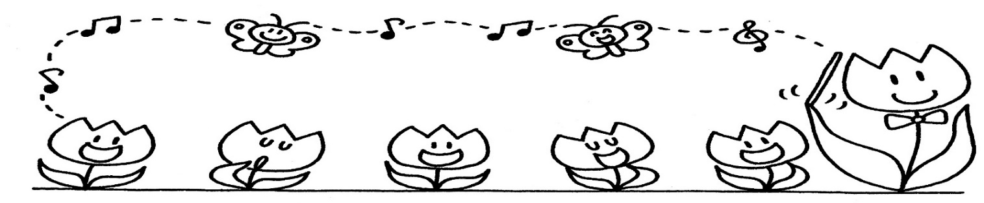

言語教室の紹介

|  |
| --- |
| ことばについての心配や不安をやわらげ、子どもたちが、すこやかに小学校生活を送ることができるように支える教室です。  ○普段は自分の学級で生活し、ことばの教室に通級して勉強します。  ○指導は原則として１対１で行い、１時間の指導を受けます。  ○保護者がお子さんの送迎をして通級します。（富小以外の他校の方） |

＜担当者>

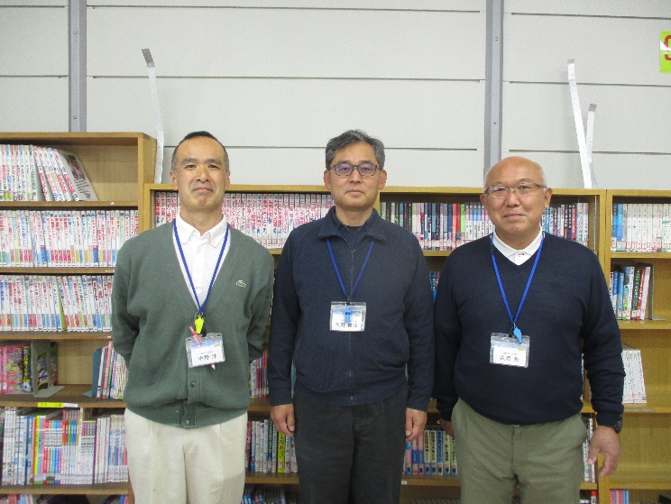

子どもたちと共に楽しく学べることを楽しみにしています。

よろしくお願いいたします。

矢野　健治

　今年度も子どもたちと一緒に勉強できることを楽しみにしています。

よろしくお願いします。

　　　　　　　　　中野　洋

子どもたちと楽しくお話をしたり、ことばの勉強をしたりしたいと思います。

よろしくお願いします。

萩原　勉

＊教室行事＊（1学期）

・担任者説明会　４月11日（金）

・言語教室紹介授業（富小1年生）　4月

・吃音理解授業（富小2年生）　　　5月

・きこえ理解授業（富小3年生）　　6月

・富小保護者面談　６月２日（月）、９日（月）

・吃音保護者学習会　７月１４日（月）

＊お知らせ＊

・富小ホームページに言語教室のページがあります。教室行事の様子や言葉に関する情報を発信していますので、是非そちらもご覧ください。

《お願い》

・欠席の連絡はGoogleformでお願いします。

・相談・質問等がある場合はご連絡ください。

電話番号は言語教室直通番号（６２－4124）、

富岡小学校番号（６２－３４５１）です。

・指導中は、お電話に出られないこともあります。